西安交通大学本科生课程考试试题标准答案与评分标准
课程名称： 复变函数 课时： 32 考试时间：2009年5月 30 日
一、填空题（每题4分，共20分）
1. ;2.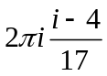;3.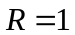;4. 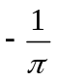;
5. 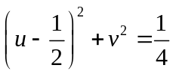
二、单项选择题（每题4分，共20分）.
1. B 2. A 3. C 4. D 5. A
三 解: 因为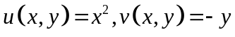，所以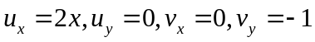，
所以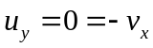。要使得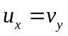，即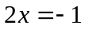，则必须有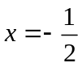。故仅在直线上，C-R方程成立，且偏导数连续。从而仅在直线上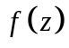可微，但在z平面上，却处处不解析。并且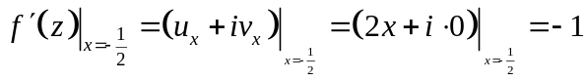。
四 解: 由高阶导数公式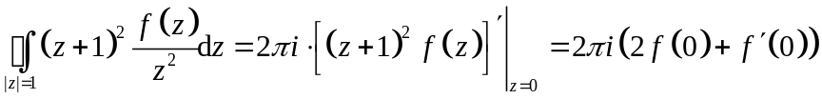
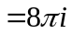。又由复积分计算公式
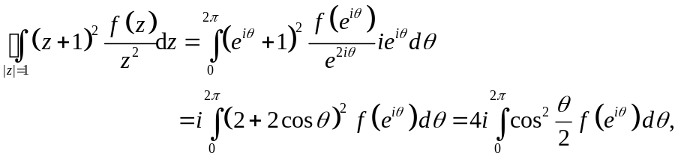
即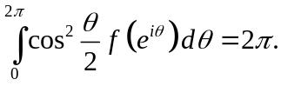
五 解: （解法一）用R-C条件。因为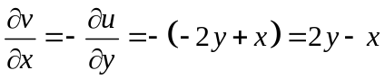，所以
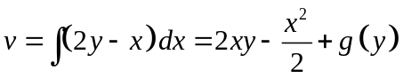，从而推出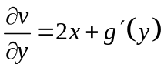。又因为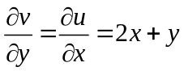，所以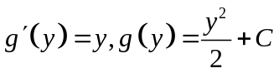。于是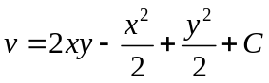。所以
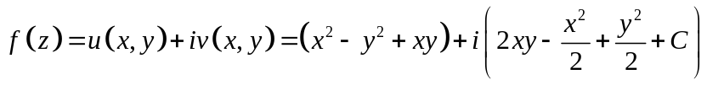。
令得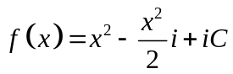，所以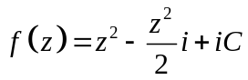。
（解法二）线积分法。
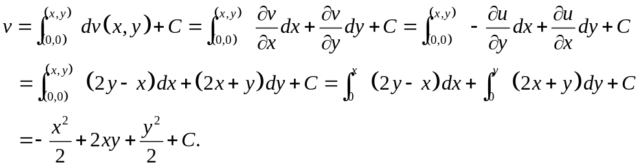
同解法一，得。
六 解: （1）当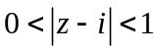时，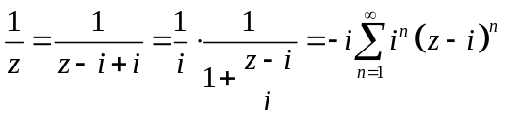。两边求导得
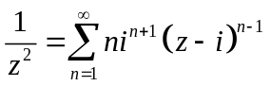。于是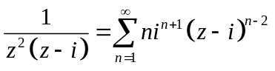。
（2）当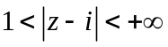时，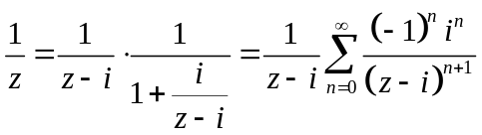。两边求导得
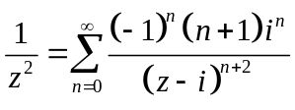。于是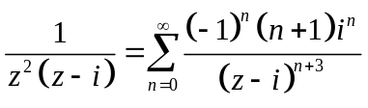。
七 解：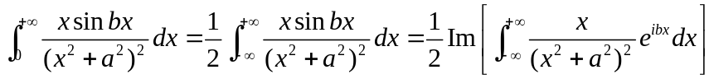。
函数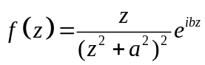在上半平面有二级极点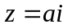，且
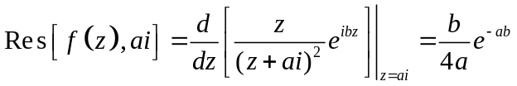，
则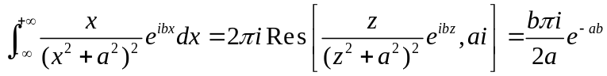，所以
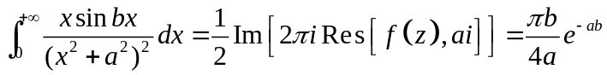。
八 解: （1）先用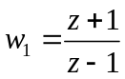将圆弧域映为角形域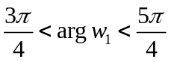，其中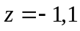分别映为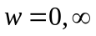，线段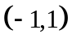映为负实轴。
（2）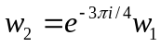，将角形域旋转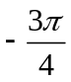，映为第一象限。
（3）最后，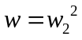将第一象限映为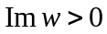。所以，复合以上变换，得到的映射为


